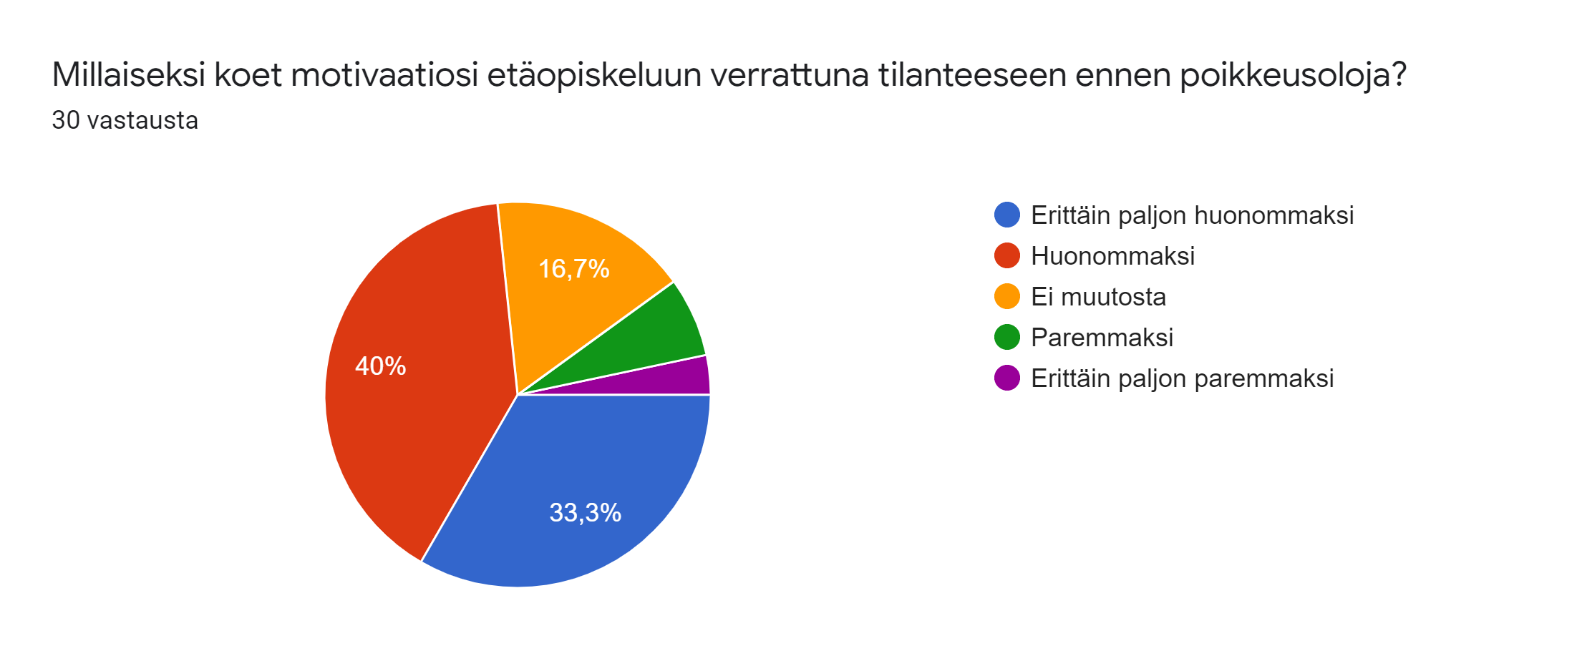
Punainen: 12, sininen: 10, keltainen: 5, vihreä: 2, violetti: 1

Halutessasi voit kertoa tilanteen vaikutuksista motivaatioosi tarkemmin

-Fuksina opinnoista on ollut vaikea saada kiinni. Oppiminen on heikkoa, asiat sekavia ja motivaatio todella matala. Etäopetus sekavoittaa jo valmiiksi uutta ja monimutkaista opiskeluympäristöä. Kummasti on unohtunut fuksien etäopetuksen priorisointi. Opetuksen vuoksi myös integroituminen uuteen kaupunkiin ja opiskelukavereihin tutustuminen on todella vaikeaa. Ainut positiivinen puoli on se, että lähes kaikki luennot sentään pidetään livenä, eikä etukäteistallenteina.

-Hankala aloittaa työskentelyä kotona

- Zoom-luentoihin on vaikea keskittyä, kun ei tunne itse olevansa läsnä, eikä myöskään muiden.

-Zoomissa roikkuminen väsyttää silmiä ja on puuduttavaa. Vähentynyt lähiopetus ja konkreettinen harjoittelu on osittain korvattu kirjallisilla tehtävillä, joiden tekeminen ei motivoi kun tietää että lähiopetuksessa olisi asian oppinut huomattavasti paremmin. Kotona ei voi keskittyä.

-Opinnot ovat loppusuoralla ja motivaatio on ollut tänä syksynä hyvä. Työmäärä on pysynyt kohtuullisena, mikä on auttanut motivaation säilymisessä.

-Varsinkin työmäärän lisääntyminen etäopinnoissa on laskenut motivaatiota. Tuntuu että ei olla osattu suhteuttaa työmäärää oikein etäopinnoissa verrattuna lähiopetukseen.

-Helpottaa omien aikataulujen järkkäilyä

-En saa mitään otetta opinnoista, en saa aloitettua mitään kouluhommia ja to do-lista vaan paisuu. Ahdistaa!

-Olen fuksi, joten en voi verrata kokemusta aiempaan. Mutta olen huomannut etten pysty keskittymään zoom-luennoilla tai -demoilla ollenkaan. Tehtäviin tarttuminen on sen takia hankalaa ja muutenkin ohjeistus on ollut kehnoa. Minulla on syksyn aikana ollut orientaatioviikkojen jälkeen neljä tapaamista koululla, joka harmittaa todella paljon. Luulin että fuksien lähiopetukseen olisi priorisoitu, mutta mielestäni tämä on kaukana siitä :(

-On haastavaa saada opintoja edistettyä järkevässä tahdissa ja ylipäätään oman opiskeluaikataulun tekeminen on haastavaa, kun ei ole mitään kiinteitä aikatauluja tai tarkkoja deadlinea. Kaikki kurssit on myös tällä hetkellä itsenäisesti suoritettavia, niin sosiaalista tukea tai painetta ei ole puskemassa eteenpäin.

-Vaikeampi kotona saada tehtävät aikaiseksi ja keskityttyä luentoihin, kun kaikki muut kotityöt houkuttelevat

-Itse motivaatio opiskeluaiheisiin on pysynyt, mutta kotona opiskelu tympii ja vie ns. terää täydeltä motivaatiolta ja jaksamiselta.

-Turhauttavaa opiskella jatkuvasti yksin kotoa käsin

-Arjesta puuttuu säännöllinen rytmi. Kaipaa ihmiskontakteja ja yhteistä tekemistä. Zoomit ym. aina vähän jäykkiä

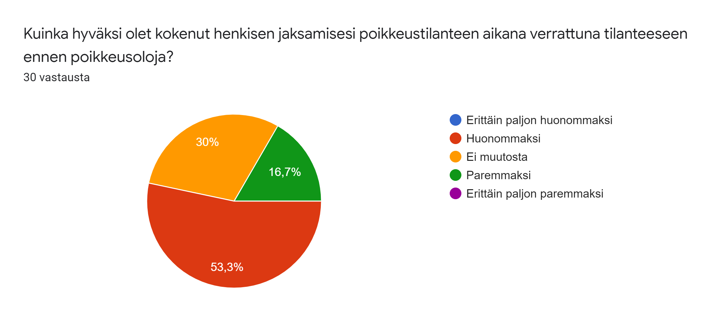
punainen: 16, keltainen: 9, vihreä: 5

Halutessasi voit kertoa tilanteen vaikutuksista henkiseen jaksamiseesi tarkemmin

-Voin henkisesti paremmin koska olen pystynyt elämään oman rytmin mukaan, tosin keväällä meni sen verran paljon huonommin että muutos parempaan voi tuntua sen takia suuremmalta kuin mitä se normioloissa olisi
-Keväällä hieman ahdisti se, että joutui enimmäkseen olla kotona. Syksyllä samaa tunnetta ei ole ollut.
-Oon löytänyt urheilun ja sitä kautta saanut paljon iloa tästä tilanteesta
-On ollut huoli siitä, että vaikuttavatko omat arkiset toimet taudin leviämiseen (mitä saan tehdä, missä saan käydä, onko väärin käydä esim. kuntosalilla?) ja tämän myötä omat turvaa tuovat arkirutiinit ovat muuttuneet. Esimerkiksi liikunnan harrastaminen on muuttanut muotoaan ja tämä on luonut myös ahdistusta, kun sosiaalinen ulottuvuus on osaltaan kadonnut.
-Huomaan, että keväälllä jaksaminen oli huonompaa, koska tilanne oli uusi. Nyt osasi jo hieman varautua näihin etähommiin ja näistä olikin jo keväältä kokemusta.
-Yksinäistä, arjen hallinta ja rytmin löytäminen hankalaa
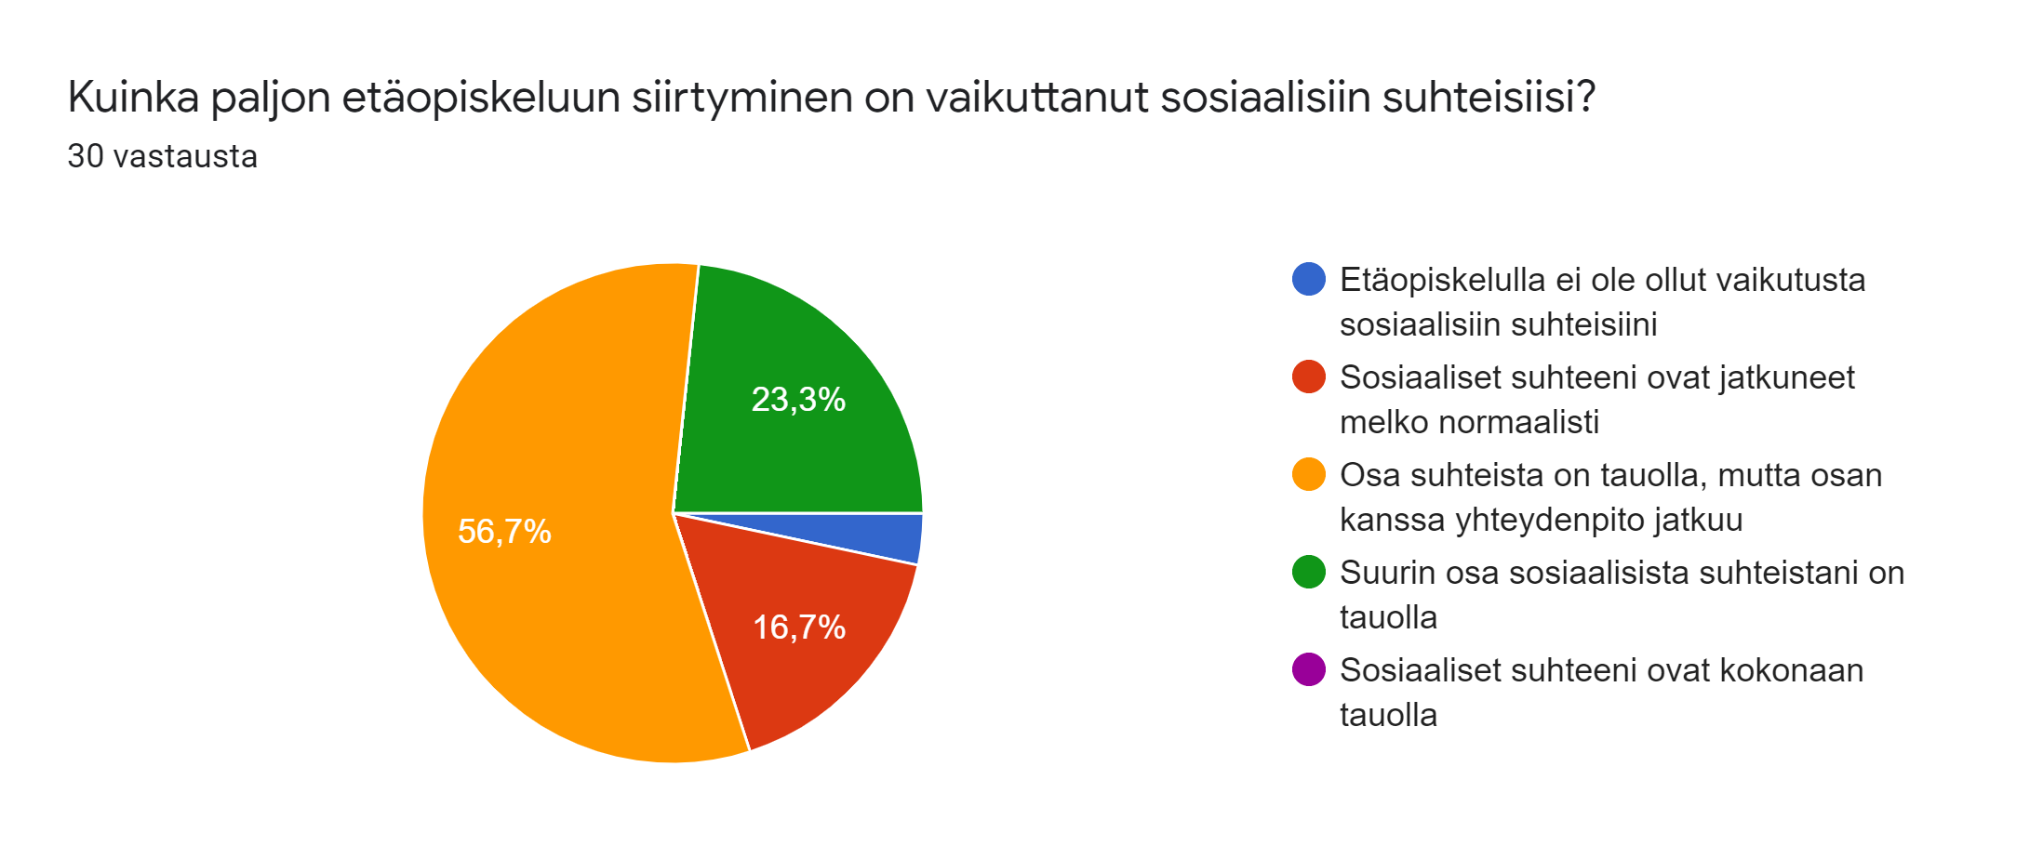
keltainen: 17, vihreä: 7, punainen: 5, sininen: 1

Halutessasi voit kertoa tarkemmin etäopiskeluun siirtymisen vaikutuksista sosiaalisiin suhteisiisi:

Näen vain muutamaa ihmistä livenä vrt ennen näki paljon ihmisiä, on paljon päiviä jolloin muita ei tule nähtyä ollenkaan
Keväällä sosiaaliset suhteet olivat enemmän tauolla, mutta syksyllä ne ovat jatkuneet normaalisti.

Opiskelukavereita ei näe juuri koskaan, mutta muiden ystävien kanssa yhteydenpito säännöllistä

Nään korkeintaan paria kolmea kaveria silloin tällöin. Aikaisempaan tilanteeseen verrattuna, tämmönen määrä ihmisiä ei riitä mulle.
Olen päässyt tutustumaan joihinkin ihmisiin paremmin, mutta suurin osa fukseista ovat minulle täysin tuntemattomia

Yliopistolla luennoilla ja kursseilla käyminen ei ole vähentänyt omia henkilökohtaisia sosiaalisia suhteitani, mutta kaipaan sitä, että ihmisiä kulkee ympäriinsä yliopistolla. Näin koen kuuluvani johonkin joukkoon (opiskelijoiden väestönryhmään) tiukemmin.
Onneksi sosiaalisia suhteita voi ylläpitää netin kautta, koulupäivän aikana tapahtuvia kohtaamisia esim. Ruokailussa on ikävä

Fuksina on tuntunut pelottavalta, sillä muita opiskelijoita ja fukseja ei tapaa. Tutustuminen on ehdottomasti ollut vaikeampaa, vaikka olenkin nähnyt ’omaa’ porukkaani aina välillä.

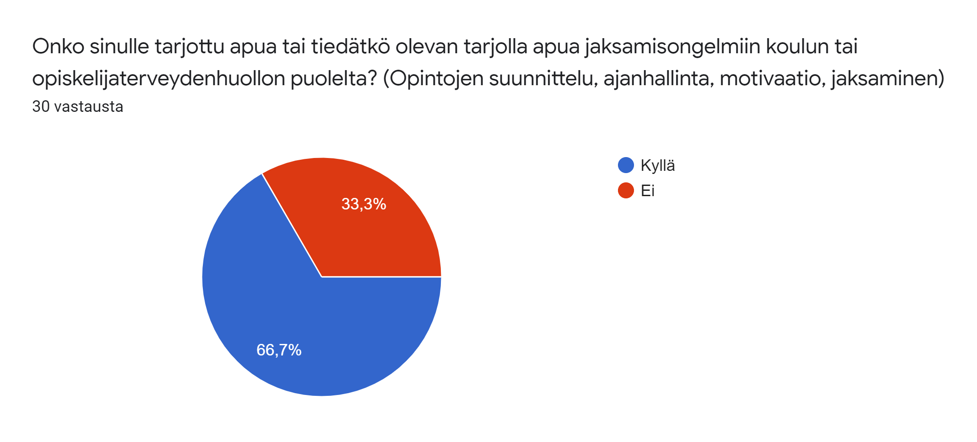
sininen: 20, punainen: 10
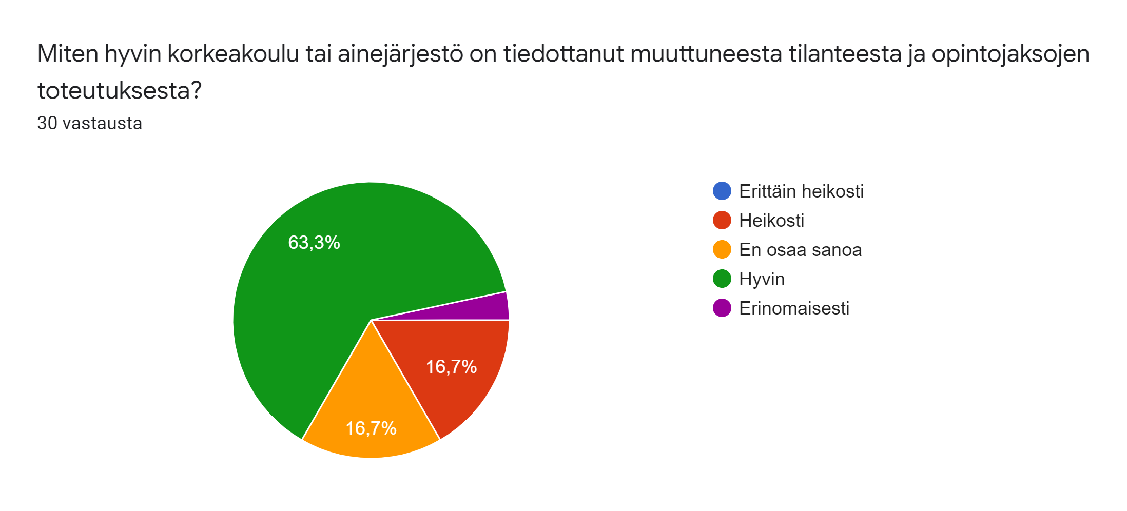
vihreä: 19, punainen: 5, keltainen: 5, violetti: 1

Halutessasi voit antaa tarkempaa palautetta korkeakoulun ja ainejärjestön tiedotuksesta:

Pedago on hoitanut tiedottamisen hyvin, kiitos siitä! Kurssien toteutuksen ilmoittamisesta on ollut vaihtelua mutta asiat ovat parantuneet tässä syksyn aikana. Meillä on myös tällä hetkellä kouluprojekti suunnitteilla mikä vähän epäilyttää koska todnäk ei tulla pääsemään sinne livenä

Yliopiston tiedotus on ollut selkeää ja helposti noudatettavaa. Pedagon tiedotuksen sisältö hyvää, mutta sähköposteja tulee liikaa kun zoom linkkejä on milloin mihinkin tapahtumaan.

Ainejärjestön tiedotus hyvää, korkeakoulun puolelta olisi vielä parantamisen varaa.

Kun monella fuksilla korona-vilkku ilmoitti mahdollisesta altistumisesta saimme ainakin neljää erilaista infoa saman päivän aikana, siitä kuinka meidän pitäisi toimia, joka oli todella sekavaa. Opintojaksojen toteutukseen liittyen minulla ei ole kommentoitavaa.

Tiedotusta on ollut paljon ja kattavasti, melkein liiankin paljon.

Tiedotus on ollut ihan hyvää, mutta tulee välillä melko myöhään esim. Muutama tunti ennen luentoa se perutaan yms.

Viimehetkillä tulevat ilmoitukset aikataulujen ja opiskelujen muutoksista ovat ärsyttäviä muun elämän aikatauluttamisen kannalta, mutta tätä tapahtuu meidän laitoksella paljon muutenkin

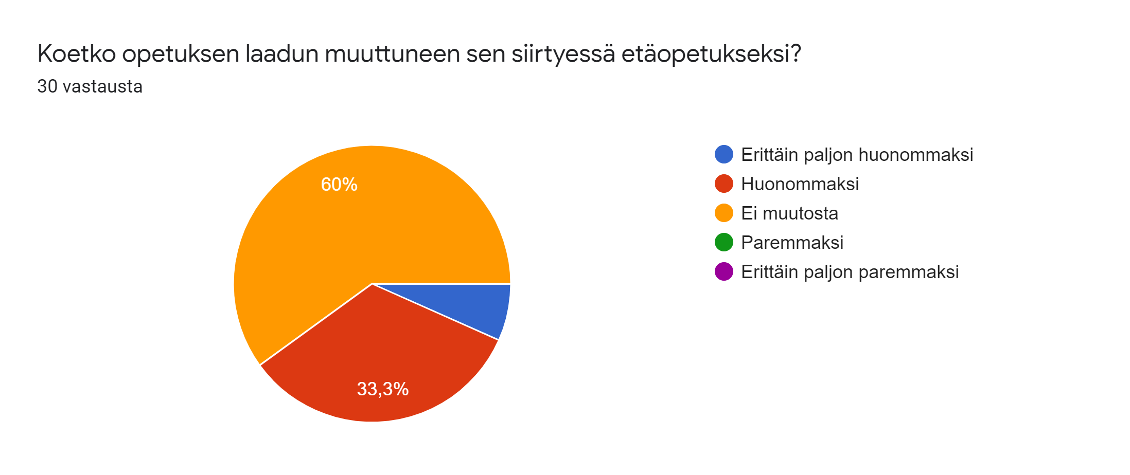
keltainen: 18, punainen: 10, sininen: 2

Halutessasi voit antaa palautetta muutoksista opetuksen laatuun

Eos

En ole vielä kokenut OKL etäopetusta

Keväällä osaa väliin jääneitä demoja ei korvattu mitenkään vaan opetus vain lakkasi.

Minun osalta kurssini eivät ole oikeastaan siirtyneet etäopetukseen. Keväällä muutamia tapaamiskertoja jouduttiin ainoastaan perumaan ja syksyn opintojaksot ovat olleet sellaisia, että opetus on ollut joitain luentoja lukuunottamatta lähiopetuksena.

Demoista saa läsnäololla enemmän irti. Lukeminen ei oikein napostele

Toivon ainakin, että opetuksen laatu tällä hetkellä ei ole normaali.

En tiedä, koska olen fuksi

Joissakin kursseissa muuttunut huonommaksi, joissain ei.

Keskustelu kulttuuri muuttuu kun siirrytään zoomiin ym.. luentoihin ei juuri vaikutusta

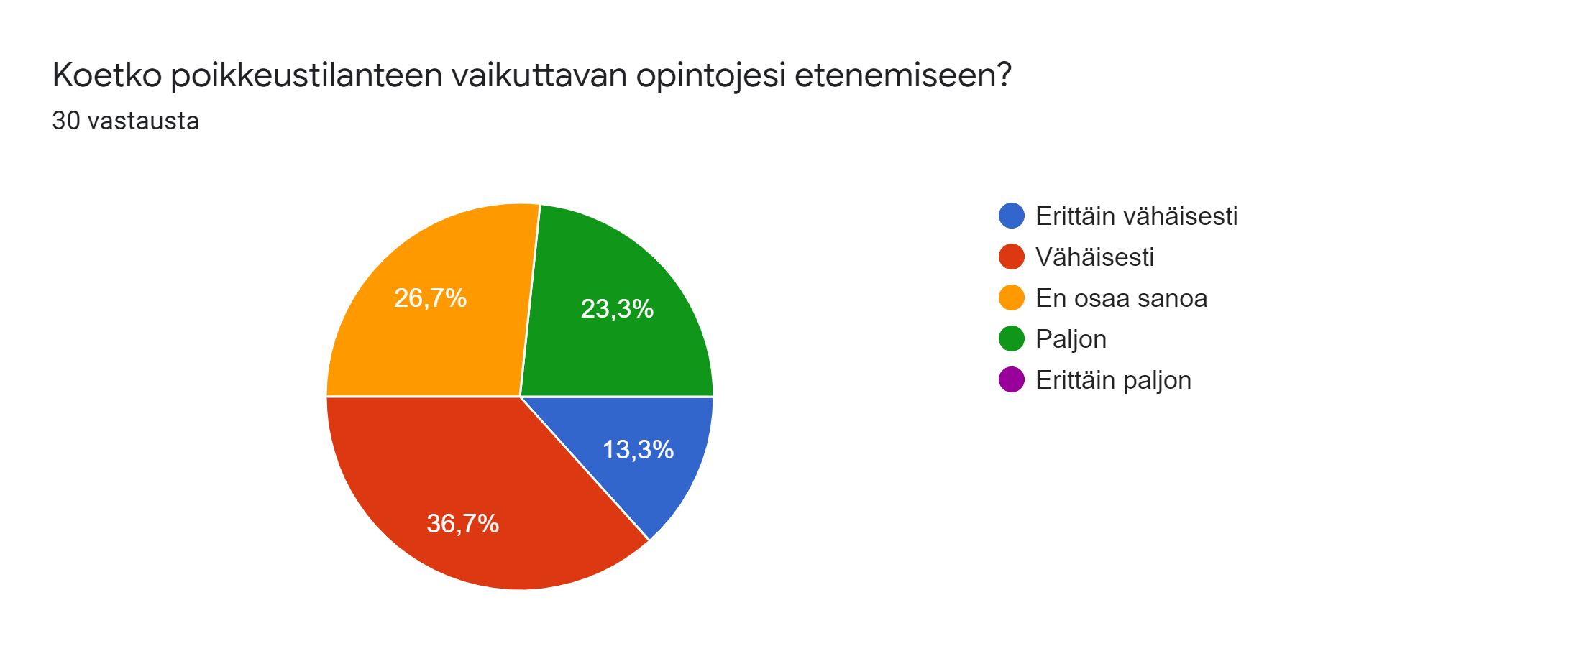
punainen: 11, keltainen: 8, vihreä: 7, sininen: 4

Halutessasi voit kertoa tarkemmin poikkeustilanteen vaikutuksista opintojesi etenemiseen

Motivaation ja itseohjautuvuuden puuttuessa on haastava saada tehtäviä tehtyä

(Toisessa tiedekunnassa) Kaikkia sivuaineen kursseja ei järjestetä syksyllä vaan siirretty keväälle tilanteen taki, eikä aikatauluja tiedossa joten mahdollisesti jää kurssi tekemättä jos on päällekäisyyksiä.

Opintoni ovat edenneet etäopintoina ehkä jopa hieman nopeammin, koska aikaa ei ole kulunut matkoihin, joihin muuten menisi noin 2 tuntia päivässä.

Harjoitteluni siirtyi keväältä syksyyn, mikä pitkitti valmistumistani.

Kun ei saa alotettua hommia, niin vaikuttaahan se nyt lähtökohtaisesti aika paljon opintojen etenemiseen

Poikkeustilanne on muuttanut omia arkirutiinejani ja osaltaan poistanut struktuurin arkipäivistä. Tämä osaltaan on vaikuttanut siihen, että omat opintoni eivät edisty niin tasaista vauhtia, kuin aiemmin.

Onko uuden OPSin sisällöissä jotakin, mikä mietityttää? Onko OPS-muutos aiheuttanut vaikeuksia kurssien vastaavuuksissa tai yhdistelyssä?
Uusi OPS on aiheuttanut kyllä päänvaivaa, kun ei ole aina varma pitääkö joku kurssi käydä uudella vai vanhalla opsilla.

Siirros mennyt hyvin, kursseille ilmoittautuessa olisi tarvinnut selkeämpää taulukkoa muuttuneista kurssikoodeista.

OPS-muutoksen takia kaikki pomit survottiin meillä tälle vuodelle emmekä ole saaneet jättää edes uuden OPSin mukaisia kursseja kolmannelle vuodelle vaikka pyysimme kevennystä.

On aiheuttanut vaikeuksia. Sisussa OPSin vaihto ja uusien kurssien löytäminen oli vaikeaa, eikä yliopistolta tulleet ohjeet sitä varten auttaneet tarpeeksi.

Ei.

Ei ole

Omalta osaltani ei ole. Yleisesti toivoisin joustavuutta siihen, että jo aloitetut vanhat kurssit (joille on jo ilmottauduttu) saisi viedä päätökseen sellaisenaan.
On vaikuttanut. Kurssimäärä tälle vuodelle on opsin vaihtumisen takia on suuri ja ensivuodelle todella pieni. Opsin vaihdos vaikuttanut siis opintojen tasaiseen etenemiseen paljon.

Eei

Ei ole vaikuttanut omiin opintoihini, sillä olen juuri valmistumassa eikä omia OKL kursseja ole jäljellä kuin yksi.

Kurssivalinnat osoittautuivat haasteellisiksi, koska piti valita osa vanhan ja osa uuden OPSin mukaisesti. En ole vieläkään täysin varma, onko minulla kaikki tarvittavat kurssit tälle vuodelle. Toisaalta en ole varma, olisiko vielä pitänyt olla aktiivisempi. Kyselin kyllä opettajilta jne mutta tuntuu, etten silti ymmärtänyt XD

Jokseenkin hankalaa sovittaa uuden opsin kursseja vanhaan, Sisu myös tuottaa haasteita.
-

